«Нетрадиционные техники рисования как средство
развития творческих способностей детей дошкольного возраста».

Аннотация
Позиция | Цель | Задачи | Формы и содержание | Методы | Средства | Результат
«Нетрадиционные техники рисования как средство  развития творческих способностей детей дошкольного возраста» | Создать условия дляразвитие художественно – творческих способностей детей. | Развивать творчество и фантазию, наблюдательность и воображение, ассоциативное мышление и любознательность;  -Развивать мелкую моторику рук;  -Формировать эстетическое отношение к окружающей действительности;  Учить детей способам нетрадиционной техники рисования, последовательно знакомить с различными видами изобразительной деятельности;  Совершенствовать у детей навыки работы с различными изобразительными материалами. | НООД непосредственно организованная образовательная деятельность, беседы, путешествия по сказкам, наблюдения, целевые прогулки, экскурсии, фотовыставки, выставки рисунков, конкурсы, развлечения. | Наглядный, игровой, словесный, практический. | Различные материалы для проявления творчества (виды бумаги, карандаши , восковые мелки, краски и многое другое). Различные наглядные материалы: репродукции картин известных художников, альбомы, дидактические игры. Игры на развитие моторики рук, различные коллекции, схемы рисования.Экскурсии. | Создала условия для развития творческих способностей детей. Использовала различные формы образовательной деятельности. Повысила интерес детей к нетрадиционным техникам рисования.

«Истоки способностей и дарования детей – на кончиках пальцев. От пальцев, образно говоря, идут тончайшие нити – ручейки, которые питают источник творческой мысли. Другими словами, чем больше мастерства в детской руке, тем умнее ребенок».
В. А. Сухомлинский.

- Пояснительная записка
Дошкольное детство - это период, где закладывается фундамент и происходит многогранное развитие личности. Большой потенциал для раскрытия детского творчества заключен в изобразительной деятельности дошкольников. Рисование одно из самых занимательных удовольствий для ребенка. Когда ребенок рисует, он не только отражает в рисунке свои впечатления, эмоции, но и проявляет фантазию.
Не все дошкольники имеют способности к изобразительной деятельности, есть дети неуверенные в себе и на первых порах у них не все хорошо получается.Если не обращать на эту проблему внимания, то у этих детей разовьется комплекс «нелюбви» к рисованию. Опыт работы показал, что использование разнообразных доступных материалов и нетрадиционных техник дает положительный результат в развитии изобразительной деятельности детей.
- Теоретическая часть.
Проблемой развития творчества занимались многие ученые. Психологи (Л.С. Выготский, Б.М. Теплов, Л.С. Рубинштейн) раскрыли понятие творческих способностей, выявили компоненты, этапы их развития, рассмотрели взаимосвязь творчества с обучением, указали условия развития творчества. Педагог Е.А. Флерина- одна из первых дала определение понятию «детское художественное творчество». Расширили и обогатили её исследования Т.Г. Казакова, Н.П. Сакулина, выделив в изобразительной деятельности до изобразительный и изобразительный периоды, этапы развития творческого процесса взрослого и ребенка.
Познакомившись с опытом Б.М. Теплова, отметила, раннее вовлечение детей в творческую деятельность полезно для их развития, так как оно соответствует детским потребностям и возможностям. Так как в сознании малыша создается новый интеллектуальный продукт, который, встраиваясь в систему личного мировосприятия, образует новую «единицу» целостной картины мира.
Рисование является одним из важнейших средств познания мира и развития эстетического восприятия, так как оно связано с самостоятельной, практической и творческой деятельностью ребенка.
- Методическая часть
«Каждый ребенок – художник!» Научиться рисовать мечтает каждый, не так ли? Ведь открыв для себя изобразительное искусство, человек получает личное и эстетической развитие, умение выражать свои мысли и мироощущение с помощью красок, карандашей и других материалов.
Чем больше ребенок знает вариантов получения изображения нетрадиционной техники рисования, тем больше у него возможностей передать свои идеи, а их может быть столько, насколько развиты у ребенка память, мышление, фантазия и воображение.
Концептуальной основой данного проекта является развитие художественно-творческих способностей детей в неразрывном единстве с воспитанием духовно-нравственных качеств путем целенаправленного и организованного образовательного процесса.
Я определила цель своей работы: Создать условия дляразвитие художественно – творческих способностей детей.
Передо мной были поставлены следующие задачи:
- Развивать творчество и фантазию, наблюдательность и воображение, ассоциативное мышление и любознательность;
- Развивать мелкую моторику рук;
-Формировать эстетическое отношение к окружающей действительности;
-Учить детей способам нетрадиционной техники рисования, последовательно знакомить с различными видами изобразительной деятельности;
-Совершенствовать у детей навыки работы с различными изобразительными материалами.
Описание педагогического опыта.
Обучение детей нетрадиционным техникам рисования проводила поэтапно:
- на первом этапе – репродуктивном, велась активная работа с детьми по обучению нетрадиционным техникам рисования, по ознакомлению с различными средствами выразительности.
- на втором этапе – конструктивном, велась активная работа по совместной деятельности детей друг с другом, сотворчество воспитателя и детей по использованию нетрадиционных техник в умении передавать выразительный образ.
В своей работе использую такие формы организации и проведения занятий, как беседы, путешествия по сказкам, наблюдения, целевые прогулки, экскурсии, фотовыставки, выставки рисунков, конкурсы, развлечения. Методы: игровой, наглядный, словесный, практический. Знания, которые приобретают дети, складываются в систему. Они учатся замечать изменения, возникающие в изобразительном искусстве от применения в процессе работы нестандартных материалов.
Мною был составлен алгоритм знакомства детей с нетрадиционными техниками рисования:
- от рисования отдельных предметов к рисованию сюжетных эпизодов и далее к сюжетному рисованию;
- от применения наиболее простых видов нетрадиционной техники изображения к более сложным;
- от использования готового оборудования, материала к применению таких, которые необходимо самим изготовить;
- от использования метода подражания к самостоятельному выполнению замысла;
- от применения в рисунке одного вида техники к использованию смешанных техник изображения;
- от индивидуальной работы к коллективному изображению предметов, сюжетов нетрадиционной техники рисования.

Для каждого возраста я придерживаюсь разных приемов нетрадиционного рисования, начиная от простого и постепенно переходя к более сложному.
Для того, чтобы выполнить задачу по развитию творческих способностей у детей, необходима база, так называемый, фундамент – это хорошо развитые руки детей. Поэтому свою работу начинаем с развития мелкой моторики рук.
Приложение1.
Существует много известных нетрадиционных техник рисования, которые рекомендуется использовать в работе с детьми. В рисовании дети овладевают навыком техники рисования пальчиками, ладошками, тычком, ватными палочками и техникой резервирования. Что касается последней техники, это совместная деятельность педагога и детей. Педагог рисует образ свечой или восковым мелком, а дети закрашивают широкой кистью. Рисунок проявляется, для детей это - чудо. Фотоальбом
В среднем возрасте перед детьми раскрывается секрет техники рисованию штампами, которые сделаны из пробкового материала. Именно в этом возрасте можно говорить, что у детей появляется креативность в работах, так как накапливается определенный опыт владения некоторыми нетрадиционными техниками. Ребята самостоятельно выбирают, чем им лучше рисовать: пальцем, кисточкой или ватной палочкой, для лучшей передачи образов. В этой же группе знакомятся с техникой рисования губкой.
Фотоальбом
К старшему дошкольному возрасту совершенствуется не только мелкая моторика рук, возрастает жизненный опыт ребенка. Он осознанно создает вопросы «откуда?», «Как получают?». Это период экспериментаторов, и здесь следует учитывать их интересы. Происходит знакомство с тем, как можно самостоятельно получить акварель, гуашь, масленые краски. Смешивается цветной мел с водой, маслом или клеем, получаются нужные материалы. Также проводятся опыты по смешиванию, например, гуаши разного цвета прямо на листе бумаги (синяя +желтая, получается ярко-зеленое поле, добавить ромашки – получается красивый летный пейзаж). На данном этапе знакомят с техникой рисования по мокрому слою и техникой отдельных пятен, дорисовывая тонкой кистью элементы, получаются красивые зимний, осенний, весенний пейзажи. Очень нравится детям при получении цветной мыльной пены получать на бумаге её отпечатки, и в этих отпечатках они видят разные образы. Обводят эти образы карандашом, фломастером, дается воля фантазии.В технике выдувания дети с удовольствием узнают в весёлых кляксах человечков, цветы, деревья, насекомых- все, что видит детский глаз, детская фантазия.
При обучении техники рисованию нитью, развивается творческое мышление, умение видеть образ, дорисовывать до нужного.
Техника монотипии знакомит ребенка с законами симметрии и учит находить в своих кляксах образы (отражение пейзажа в реке, собаку, бабочку и так далее). Ребёнок додумывает и дорисовывает то, что получилось
Приложение 1
Дошкольник в своем эстетическом развитии проходит путь от элементарного наглядночувственного впечатления до создания оригинального образа адекватными изобразительно-выразительными средствами. Таким образом, необходимо создавать базу для его творчества. Чем больше ребенок видит, слышит, тем значительнее и продуктивнее, станет его воображение.
Поэтому большое внимание было уделено созданию предметно-пространственной развивающей среды.Предметно-развивающая среда - это комплекс материальных, эстетических, психолого-педагогических условий, обеспечивающих организацию жизни детей в дошкольном учреждении - должна служить интересам и потребностям ребенка, а ее оборудование, материалы, дидактический материал и другое - его развитию. Среда должна отвечать санитарно-гигиеническим требованиям безопасности, разработанным для современного дошкольного образовательного учреждения. И это создает психологически комфортную, благоприятную среду для жизнедеятельности детей.При наполняемости уголка материалами обязательно учитывается возраст воспитанников.
Так, в младшем возрасте достаточно цветных карандашей и фломастеров основных цветов: чёрный, красный, жёлтый, синий и зелёный. Далее цветовая гамма расширяется по мере взросления детей. Новые материалы добавляются по мере их освоения (например, акварельные краски, сангина и уголь в старшей группе). То же самое относится и к материалам для нетрадиционных изобразительных техник (например, после того как воспитанники младшей группы освоили на занятии рисование ватными палочками, педагог выкладывает их в зону ИЗО).

Большое значение в уголке ИЗО имеют и наглядные материалы. То есть в уголке должны присутствовать
- Репродукции картин известных художников, демонстрирующие различные жанры (пейзаж, портрет, натюрморт), портреты живописцев.
- Альбомы по декоративно-прикладному искусству («Гжель», «Хохлома», «Дымка» и др.). Если данная тема рассматривалась на занятии, по ней выкладывается дополнительным материал.
- Образцы игрушек и предметов народного промысла. Для детей младшего дошкольного возраста – 2 – 3 вида народных игрушек (богородская игрушка, семеновские и другие матрешки, городецкая резная игрушка (лошадки) и т.п.).
Для детей среднего и старшего дошкольного возраста подбираются 3 – 4 вида произведений народного искусства (дымковская глиняная игрушка, работы хохломских и городецких мастеров и т.п.).
- Папка с лучшими детскими работами.
- Альбом с работами в нетрадиционных изобразительных техниках.
- Коллекции красивых открыток по разным темам: Новый год, Восьмое марта, День Победы, День Космонавтики. Ребята могут использовать их как образцы для создания рисунков, плакатов.
- Пошаговые схемы рисования популярных объектов (человек в разных позах, кошка, собака, лошадь и другие животные, птицы, цветы).
- Плакаты на тему изобразительной деятельности.
Неотъемлемая часть уголка ИЗО — дидактические игры данной направленности.
Для младших дошкольников это простые пособия на закрепление основных цветов. Задача ребёнка — определить, какие цвета используются в каждом конкретном рисунке. Для малышей подойдут также игры типа «Укрась сарафан Матрёшки»: необходимо соотнести по цвету сарафан и цветочки
В средней группе усложняются игры предыдущего возраста и уже можно вводить игры на развитие композиционных навыков и игры по декоративно-прикладному искусству. Вначале они простые, например, «Разложи конфеты по вазочкам». Ребята должны внешне научиться отличать друг от друга изделия разных промыслов (соотнести конфеты и вазочки)
В старшем дошкольном возрасте эти игры усложняются. Например, в играх по декоративно-прикладному искусству целью становится углубление знаний. Детям предлагается с помощью карточек воссоздать последовательность выполнения элементов народной росписи. Пособие может быть направлено на более детальное изучение какой-то определённой росписи, например, хохломы. Кроме этого добавляются игры на закрепление знаний о жанрах живописи; о перспективе, линии горизонта, удаленности и приближении предметов, переднем и заднем плане картины.
Ещё одна важная составляющая (хотя и не обязательная) уголка ИЗОв группе — стенд для детских работ. Ребёнок может повесить туда свой рисунок, чтобы воспитатель и остальные ребята на него полюбовались.
Организованный таким образом уголок ИЗОв группе поможет дошкольникам в полной мере раскрыть свои изобразительные способности, закрепить материал, пройденный на занятии, реализовать свои собственные фантазии. Главное, чтобы материалы и наглядные пособия всегда были в свободном доступе. Также важно яркое и оригинальное оформление этой зоны: ведь художественный вкус нужно развивать с самого раннего возраста.

Для себя четко выделила критерии руководства изобразительной деятельностью, такие как:
- знание особенностей творческого развития детей, их специфику;
- умение тонко, тактично, поддерживать инициативу и самостоятельность ребенка;
- способствовать овладению необходимыми навыками.
Мною была разработана программа кружка «Цветные ладошки».Работа кружка направлена на развитие у детей творческих способностей, фантазии, воображения, средствами нетрадиционного художественного творчества.
Цель программы: формирование у детей дошкольного возраста художественно-творческих способностей в продуктивных видах деятельности.
Задачи:
1. Создание условий для развития художественных способностей,свободного экспериментирования с художественными материалами и инструментами.
2. Создание условий для обогащения индивидуального художественно-эстетического опыта.
3. Создание условий для увлекательной активности детей в художественно-эстетическом освоении окружающего мира.
Результатом работы стал рост интереса к изобразительному искусству, повышение самостоятельности, активности воспитанников.
Приложение 2.
С помощью нетрадиционных техник рисования возможно развивать у детей интеллект, учить нестандартно мыслить и активизировать творческую активность. Так для ребенка с ОВЗ мною был разработан и реализован Проект «Цветотерапия». Она помогает детям увидеть мир по-другому, прекрасным и гостеприимным.При организации образовательногопроцесса по проектуспособствует обеспечению единства целей и преемственности всех участников проекта и совместная деятельность позволяет, в свою очередь:
- педагогам повысить свое профессиональное мастерство по данному направлению;
- родителям понять значимость психологического здоровья, приобретению их детьмиумений, позволяющих заботиться о собственном здоровье.
Одним из условий успешной реализации проекта является не только работас детьми, но и с их семьями.
Приложение 3.
Задача взрослого – разбудить, сохранить и развить в ребенке подаренные ему в детстве умение радоваться, удивляться увиденному, творить свой мир, а значит, наблюдать и познавать его не только разумом, но и чувствами.
Мною были подготовлены следующие выставки детских рисунков для родителей:
- «Моя любимая сказка»;
- «Моя любимая мамочка»;
- «Ветвистые деревья»;
- «Снег идет»;
- «Морозные узоры».
Моя работа проходила в тесном сотрудничестве с родителями. Для родителей подготовила несколько консультаций. «»Не бойтесь экспериментировать», Приложение.4 «Рисуем дома» Приложение.4.1
В тесной, дружной обстановке творчества, выдумки, фантазии прошло родительское собрание «Путешествие с красками», в ходе которого дети, воспитатель и родители создавали подводный мир, пользуясь нетрадиционными техниками рисования. Приложение.4.2
На открытом просмотре провела занятие сиспользованию нетрадиционных техник рисования.

Коллеги заинтересовались моим увлечением, я с удовольствием поделилась своим опытом и провела мастер – класс, познакомила с некоторыми видами нетрадиционных техник рисования.
Приложение 5.
- Результативность опыта
Процесс развития художественно-творческих способностей дошкольников средствами нетрадиционного рисования пройден успешно:
- Теоретически обосновала эффективность применения техник нетрадиционного рисования в изобразительном творчестве дошкольников;
- Выявила нетрадиционные для дошкольного образования художественные техники и обосновала доступность дошкольникам средств выразительности;
- Разработаламетодические разработки ознакомления дошкольников с видами нетрадиционного рисования;
- Обеспечила преемственность и последовательность в обучении детей приёмам нетрадиционного рисования, учла возрастные и индивидуальные способности дошкольников;
- Создала педагогические условия для развития художественно-творческих способностей.
В процессе творчества маленькие дети научились создавать вещи своими руками, познали загадки, радости и разочарования созидания – все это важные составляющие процессы обучения и развития. Творческий процесс научил детей исследовать, открывать и умело обращаться со своим миром. Большинство из нас уже забыло о той радости, которую нам приносило рисование в детстве, но она была – несомненно.
Результатом своей работы я считаю не только процесс развития дошкольника во всех видах его творческой деятельности, но и сохранение навыков, которые помогут им в будущем совершенствовать их потенциальные возможности.
Таким образом, на основе проделанной работы я увидела, что у детей возрос интерес к нетрадиционным техникам рисования. Дети стали творчески всматриваться в окружающий мир, находить разные оттенки, приобрели опыт эстетического восприятия. Они создают новое, оригинальное, проявляют творчество, фантазию, реализуют свой замысел, и самостоятельно находят средства для воплощения. Рисунки детей стали интереснее, содержательнее, замысел богаче. Шедевры живут, дышат, улыбаются, а главное, каждый рисунок кажется произведением искусств. Дети обрели уверенность в себе, робкие преодолевают боязнь чистого листа бумаги, начали чувствовать себя маленькими художниками.Положительным результатом в своей работе считаю участие детей в конкурсах, выставках различного уровня.
Достижения детей.

 | Наименование мероприятий | Результаты участия воспитанников в конкурсах:
 | Региональный конкурс «Техника вокруг нас» | 2 место, 7 участников
 | Региональный конкурс «Живи лес» | 3 место 5 участников
 | Региональный конкурс «Зеленая планета глазами детей» | Участники
 | Районный конкурс «Пасхальное кружево» | Поощрительный приз
 | Муниципальный конкурс «Открытка ветерану» | Участники
 | Муниципальный конкурс «Природа и фантазия» | 1место,  2 участника
 | Муниципальный «Пасхальное кружево» | 3 место

Проведенная работа показала, что эмоции, вызванные изобразительным искусством, способны творить чудеса. Они приобщают детей к высоким духовным ценностям, развивают их способности, творчество и развивают горизонты сознания.
В течение двух лет наблюдается устойчивый рост количества детей с высоким уровнем освоения нетрадиционных техник рисования (с 36% до 71%) при отсутствии детей с низким уровнем освоения.

Диагностические данные показали, что у большинства детей освоение нетрадиционных техник рисования высокого и среднего уровней. Исходя из этого, можно сделать вывод, что дети приобрели определенные умения и навыки в этом виде обучения. А именно: дошкольники слышат воспитателя, правильно выполняют задания, анализируют получившиеся рисунки, оценивают их.
Нетрадиционная техника рисования дает ребенку возможность выразить в рисунке свои чувства иэмоции, почувствовать свободу и вселить уверенность в своих силах. Владея разными навыками и способами изображения предметов, явлений окружающего мира, ребенок получает возможность выбора, что делает для него занятия творческими.

Перспективы развития опыта.
В дальнейшем планирую продолжить работу над нетрадиционными техниками рисования. Так как на основе проделанной работы я увидела, что у детей возрос интерес к рисованию.
На занятиях с детьми:
- Разнообразить и усложнить техники нестандартного раскрашивания на занятиях;
- Показать способы их сочетания между собой, учитывая возможности детей;
- Ввести ранее не используемый материал для рисования;
- Разработать больше занятий работ по подгруппам или коллективных;
- Использовать занятие на улице;
- Принимать участие в различных конкурсах и выставках образовательного учреждения и муниципальных;
В работе с родителями:
- Дать родителям методические рекомендации по работе с детьми через индивидуальные беседы;
- Ежемесячно проводить анкетирования на интересующие темы и последующими разъяснительными беседами;
- Организовывать различные выставки завершённых работ родителей и работ, выполненных с детьми в домашних условиях;
- Создать групповой альбом “Мы и краски”.
Заниматься самообразованием. Продолжать углублённое изучение методической литературы, развивая свои способности рисовать, используя незнакомые виды нестандартного раскрашивания и накапливать интересные методы и приёмы в работе с детьми и родителями.
Я убеждена, что нельзя останавливаться на достигнутых результатах, ведь только творческий педагог может сформировать творческую личность
И в десять лет, и в семь, и в пять
Все дети любят рисовать.
И каждый смело нарисует
Всё, что его интересует.
Всё вызывает интерес:
Далёкий космос, ближний лес,
Цветы, машины, сказки, пляски
Всё нарисуем: были б краски,
Да лист бумаги на столе,
Да мир в семье и на земле.
В. Берестов
- Литература.

1.Белошистая А.В., Жукова О.Г. Волшебные краски. 3–5 лет: Пособие для занятий с детьми. – М.: Аркти, 2008. – 32 с.
2.Лахути М.Д. Как научиться рисовать. – Москва “Росмэн”, 2008. – 96 с.
3.Одинокова Г.Ю. Шлеп…Ежик: Издательский дом “Карапуз”,2006.–15 с.
4.Сахарова О.М. Я рисую пальчиками: Издательский дом “Литера”, 2008. – 32 с
5.Утробина К.К., Утробин Г.Ф. Увлекательное рисование методом тычка с детьми 3–7 лет: Рисуем и познаем окружающий мир. – М.: “Издательство Гном и Д”, 2008. – 64 с.
6.Фатеева А.А. Рисуем без кисточки. - Ярославль: Академия развития, 2004. – 96 с.

Приложение 1.

Фотоальбом

Развиваем моторику рук

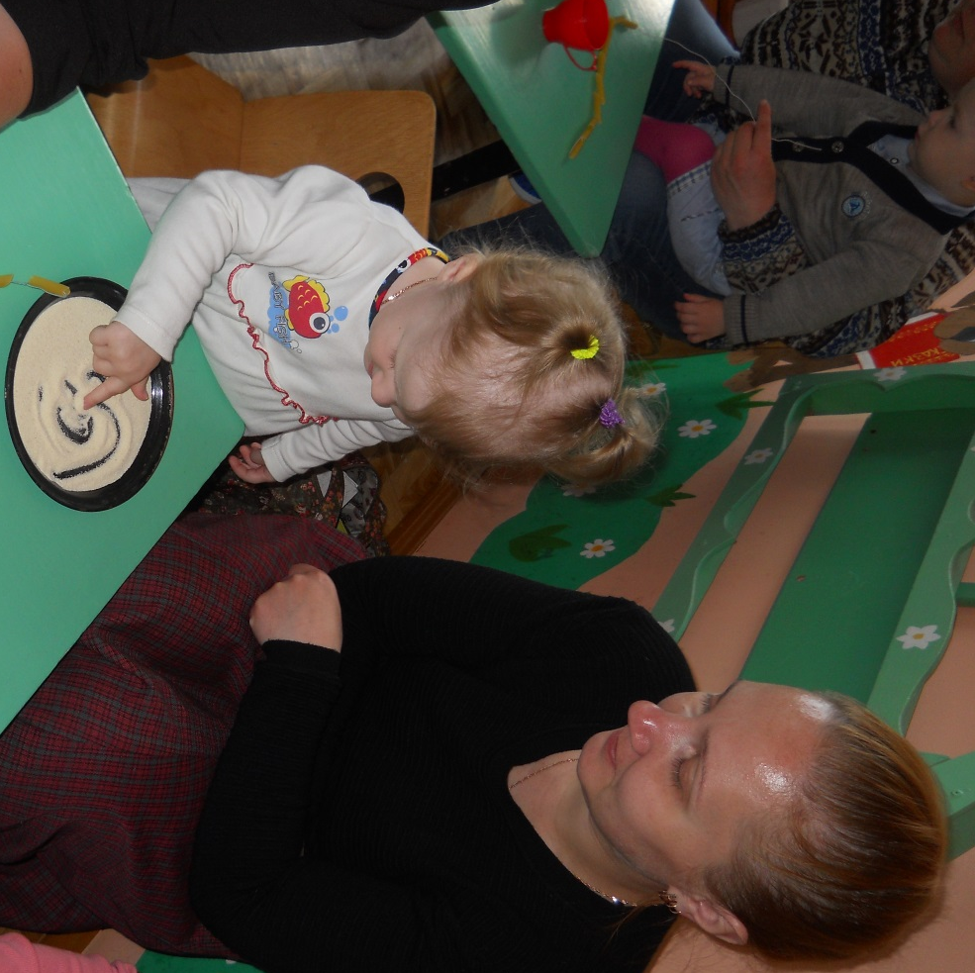
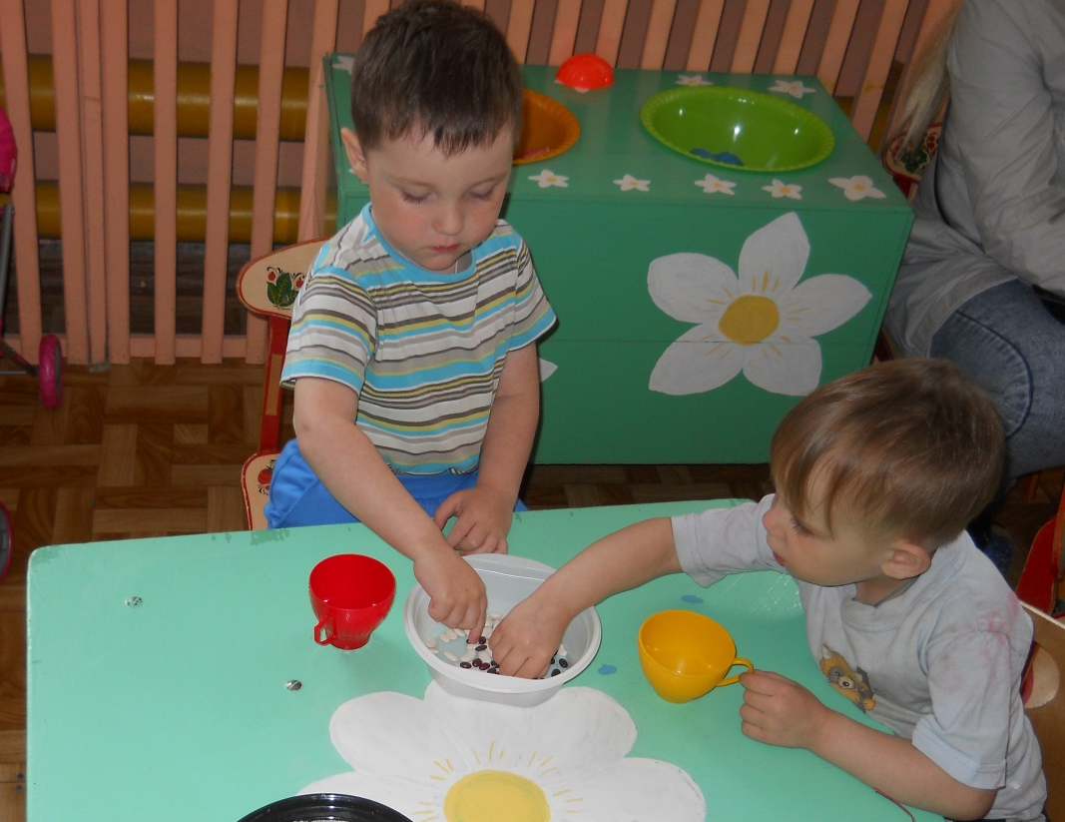

Нетрадиционные техники рисования с детьми 2-3 лет
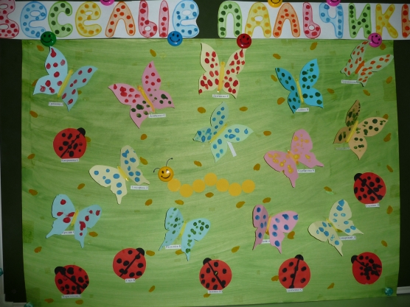
Рисование пальчиком
«На лугу»
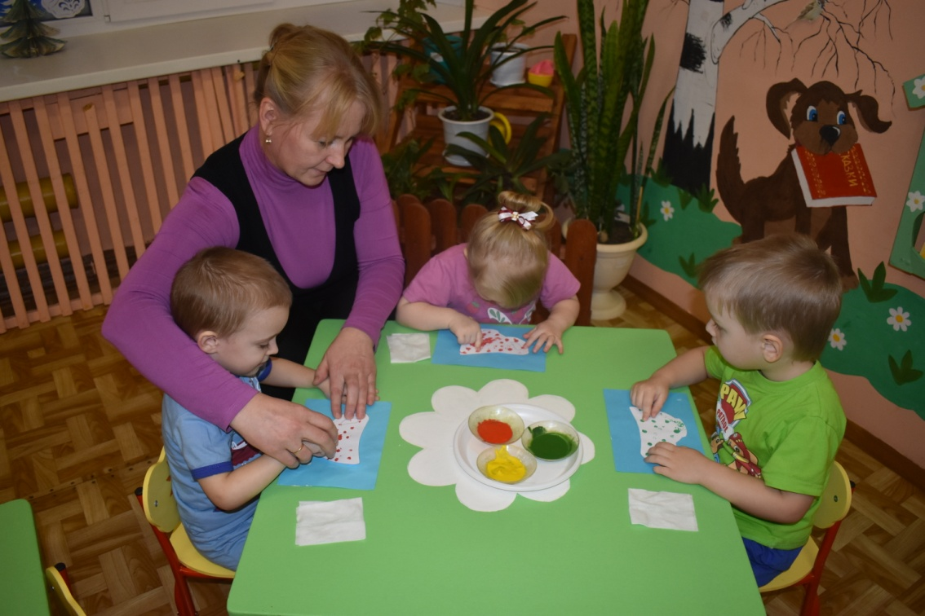
Рисование пальчиком
«Подарок любимой мамочке»
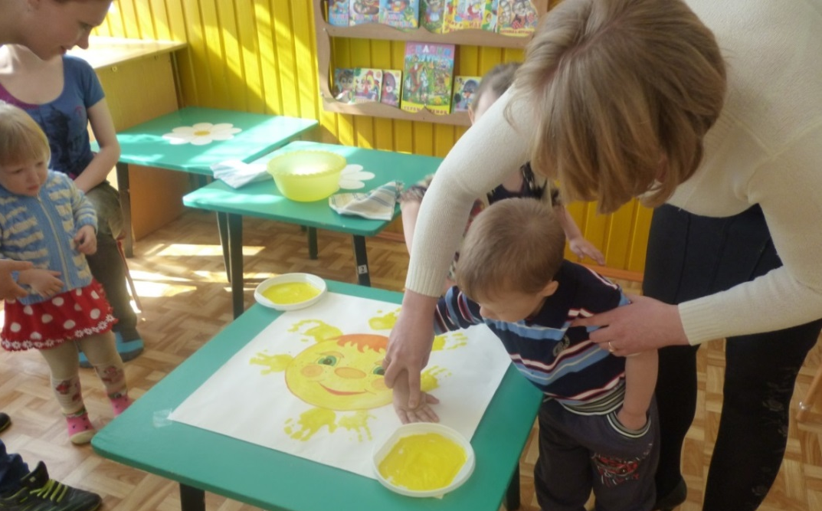
Рисование ладошкой
«Солнечные лучики»

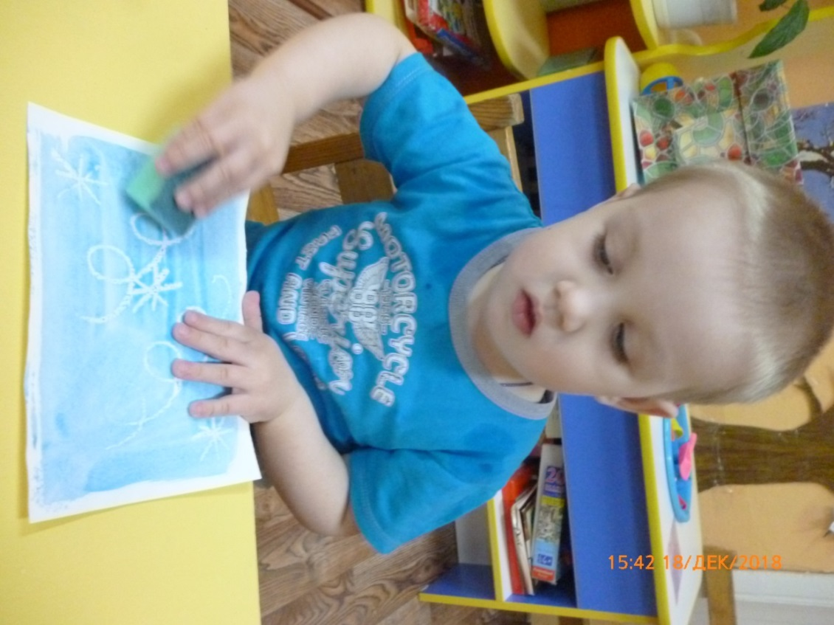
Техника резервирования (рисование воском)
«Морозные узоры»

Нетрадиционные техники рисования с детьми 4-5 лет
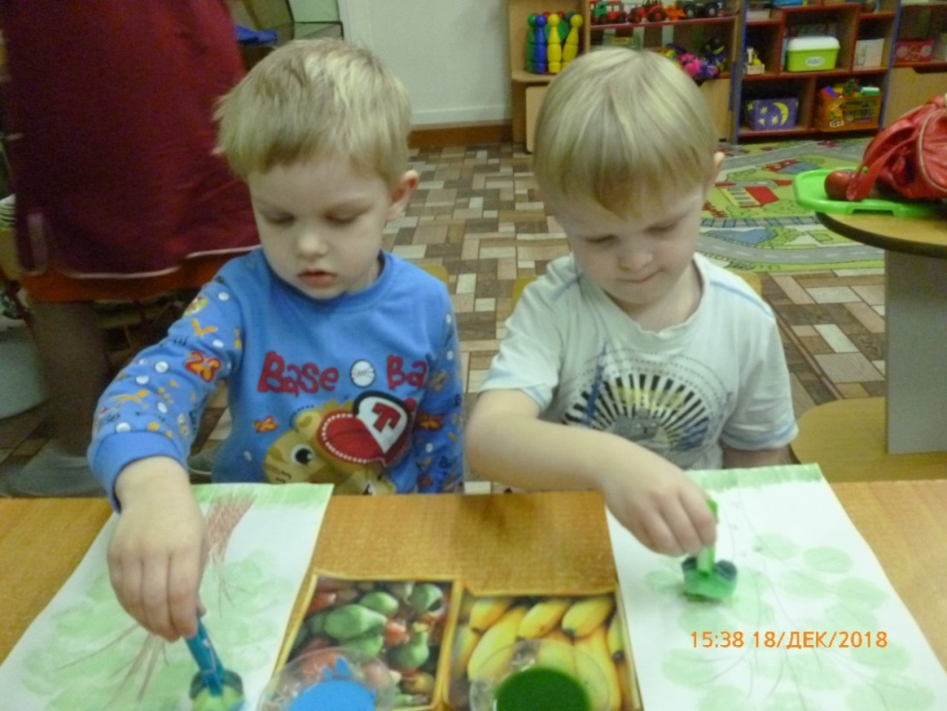
Рисование губкой
«Ах, какое было лето»

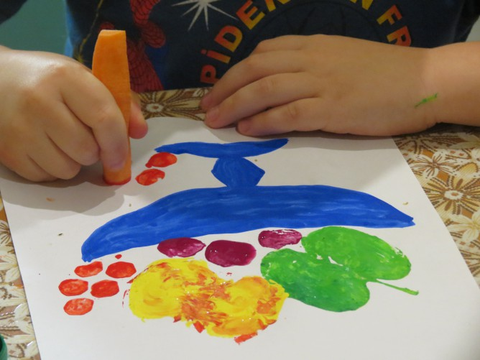
Рисование штампом
«Ваза с фруктами»

Нетрадиционные техники рисования в старших группах
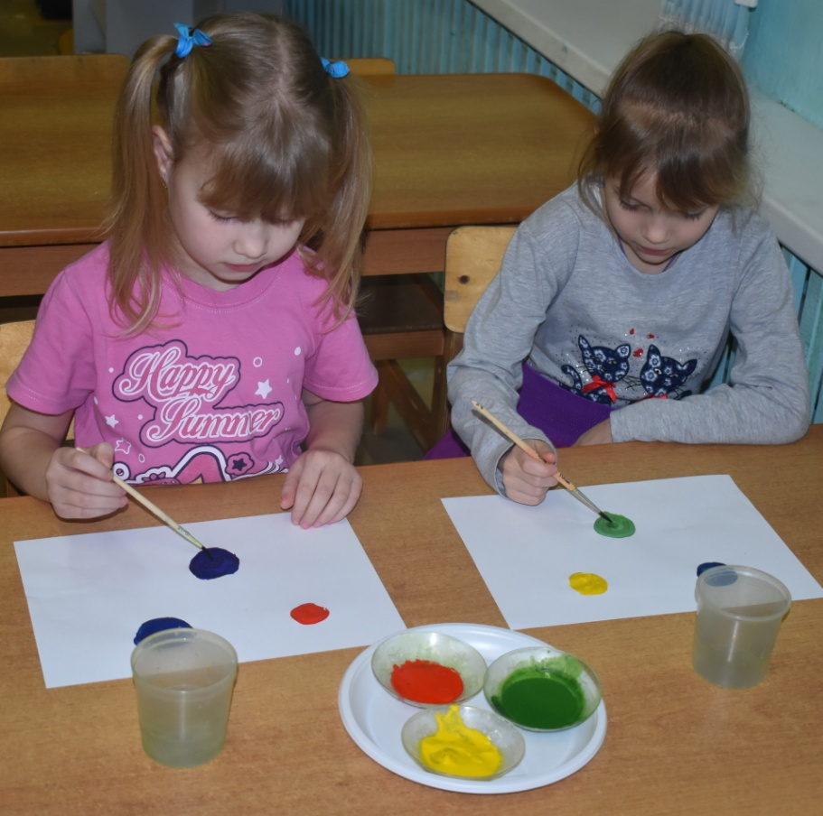
Смешивание красок, на листе бумаги.
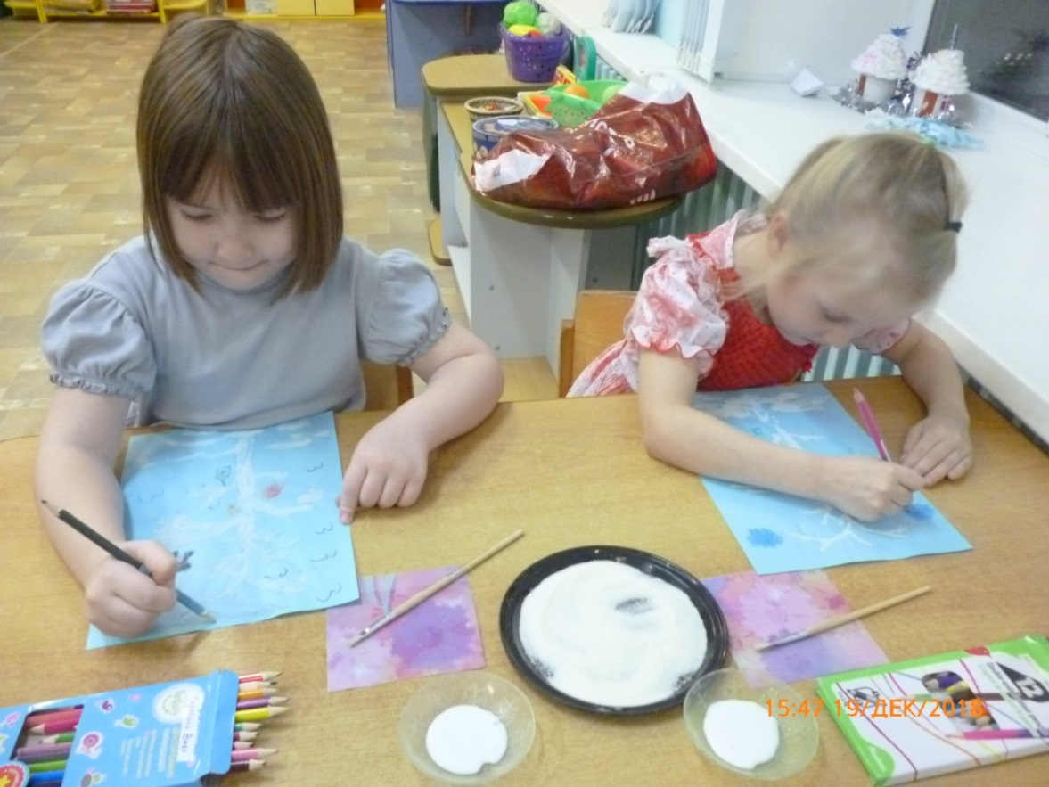
Рисование манкой
«Белая береза»

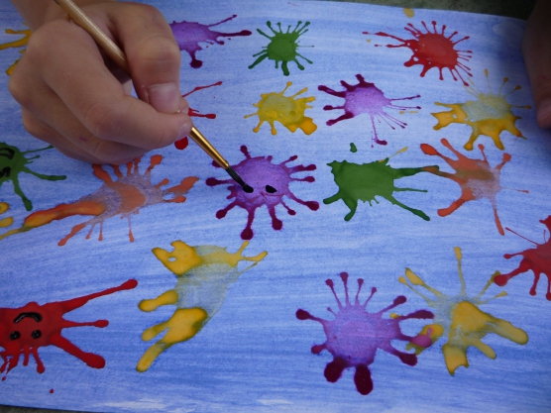
Техника выдувание
«Веселые кляксы»
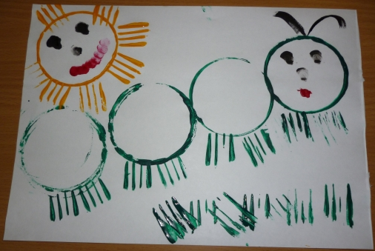
Рисование вилкой
«Гусеница»

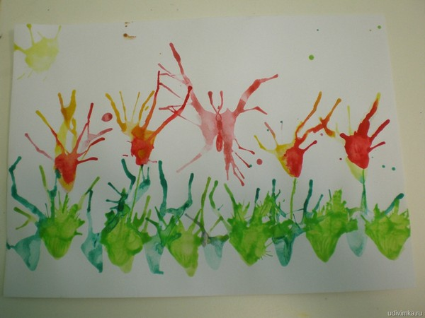
Кляксография
«Цветущий луг»

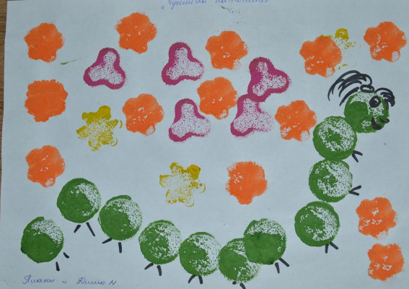

Рисование штампом
«На цветущем луге»

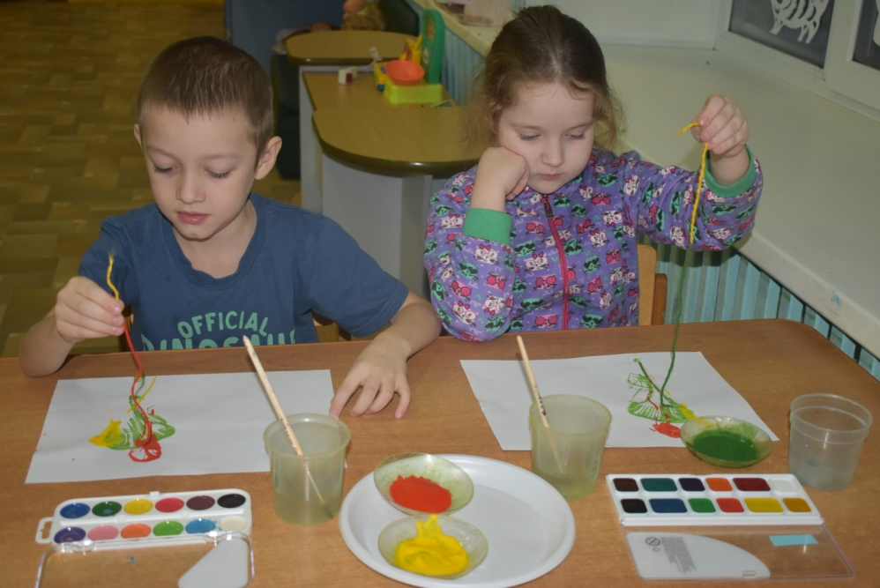
Рисование нитью

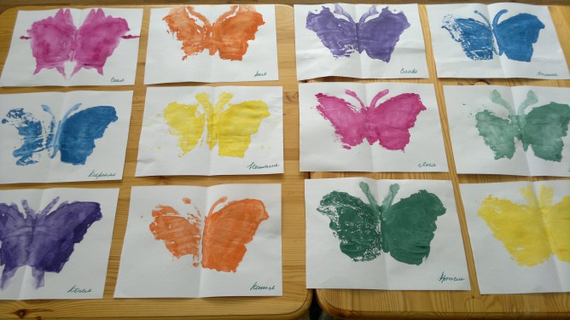
Рисование по технике «Монотипия»
«Бабочки»

Приложение 2
Муниципальное дошкольное общеобразовательное учреждение
«Детский сад №1 п. Вохма»
Вохомский муниципальный район Костромской области.

Дополнительная общеразвивающая программа
по художественно - эстетическому развитию
«Цветные ладошки»
для детей второй младшей группы
общеразвивающей направленности.

Подготовила:
Шадрина Ирина Васильевна

Актуальность программы:
Каждый ребенок с двух - трех лет и до подросткового возраста рисует грандиозные, многофигурные со сложным переплетением сюжетов композиции, рисует вообще все, что слышит и знает, даже запахи. Зачем и почему рисуют дети? Это - один из путей совершенствования организма. В начале жизни рисование развивает зрение и умение видеть. Ребенок усваивает понятия "вертикаль" и "горизонталь", отсюда линейность ранних детских рисунков. Затем он постигает формы, свойства материалов, постепенно осмысливает окружающее. В системе эстетического, творческого воспитания подрастающего поколения особая роль принадлежит изобразительному искусству. Умение видеть и понимать красоту окружающего мира, способствует воспитанию культуры чувств, развитию художественно-эстетического вкуса, трудовой и творческой активности, воспитывает целеустремленность, усидчивость, чувство взаимопомощи, дает возможность творческой самореализации личности. Программа направлена на то, чтобы через искусство приобщить детей к творчеству.
Основной целью современной системы дополнительного образования является воспитание и развитие личности ребенка. Достижение этой цели невозможно без реализации задач, стоящих перед образовательной областью «Художественное творчество», составляющая часть которого - изобразительное искусство. Изобразительное искусство располагает многообразием материалов и техник. Зачастую ребенку недостаточно привычных, традиционных способов и средств, чтобы выразить свои фантазии.
Нетрадиционные техники рисования демонстрируют необычные сочетания материалов и инструментов. Становление художественного образа у дошкольников происходит на основе практического интереса в развивающей деятельности. Занятия по программе «Радуга красок » направлены на реализацию задач художественно-творческого развития детей. В силу индивидуальных особенностей, развитие творческих способностей не может быть одинаковым у всех детей, поэтому на занятиях я даю возможность каждому ребенку активно, самостоятельно проявить себя, испытать радость творческого созидания. Рисование с использованием нетрадиционных техник изображения не утомляет детей, а наоборот вызывает стремление заниматься таким интересным делом. Им интересен сам процесс выполнения работы.

Цель программы: Создание условий для развития художественных способностей, свободного экспериментирования с художественными материалами и инструментами.

Задачи:
образовательные:
1. Учить детей пользоваться карандашами, красками, кисточкой
2. Знакомить детей с цветовой гаммой,
3. Знакомить детей со свойствами материалов (пластилином, солёным тестом, красками, бумагой и т. д.)
4. Обучать приёмам зрительного и тактильного обследования формы.
5. Формировать у детей умения и навыки, необходимые для создания творческих работ.
- воспитательные:
1. Воспитывать у детей аккуратность, трудолюбие и желание добиваться успеха собственным трудом .
2. Побуждать у детей желание экспериментировать, используя в своей работе техники нетрадиционного рисования.
3. Воспитывать умение и желание организовать своё рабочее место и убрать его.
-развивающие:
1. Развивать у детей художественно – творческие способности художественный вкус, фантазию, изобретательность, пространственное воображение, творческое мышление, внимание.
2. Помогать ребенку познавать и открывать мир рисунка.
3. Развивать мелкую моторику рук.
Программа предусматривает использование разнообразных методов и приёмов:
1. Метод наглядности
2. Метод эстетичности
3. Словесный метод
4. Сенсорный метод.
Ожидаемый результат: У детей развиваются специфические художественно-творческие способности, самостоятельность в выборе темы, замысла, материала и средств художественной выразительности.
Дети знают различные способы и приемы нетрадиционных техник рисования с использованием различных изобразительных материалов.
Проявляют интерес и любовь к изобразительному искусству как средству выражения чувств, отношений, приобщения к миру прекрасного.
Тематический план
Месяц | Кол-во  занятий | Тема
Сентябрь | 1 | Лепка «Ягодки на тарелочке»
Сентябрь | 1 | Рисование Оттиск пробкой. « Яблочки».
Сентябрь | 1 | Аппликация «Яблоко с листочком»
Сентябрь | 1 | Рисование коллективное «Мой любимый дождик ».
Октябрь | 1 | Лепка «Грибы на пенечке»
Октябрь | 1 | Рисование ватными палочками «Рябинка»
Октябрь | 1 | Аппликация «Листопад»
Октябрь | 1 | Рисование пальчиками «Мухомор»
Ноябрь | 1 | Лепка «Сороконожка»
Ноябрь | 1 | Рисование оттиск печатками из картофеля «Компот»
Ноябрь | 1 | Аппликация с элементами рисования «Дождь, дождь!»
Ноябрь | 1 | Рисование ладошками «Солнышко, которое мне светит».
Декабрь | 1 | Лепка из соленого теста «Новогодние игрушки»
Декабрь | 1 | Рисование манкой «Первый снег».
Декабрь | 1 | Аппликация с элементами рисования «Праздничная ёлочка»
Декабрь | 1 | Рисование тычком жесткой полусухой кистью «Праздничная елочка»
Январь | 1 | Лепка «Бублики-баранки»
Январь | 1 | Аппликация с элементами рисования «Колобок на окошке»
Январь | 1 | Рисование Оттиск печатками из поролона «Рукавички»
Февраль | 1 | Лепка сюжетная «Баю-бай, засыпай»
Февраль | 1 | Рисование гуашью по восковым мелкам. «Зимние узоры»
Февраль | 1 | Аппликация «Мойдодыр»
Февраль | 1 | Рисование тычком жесткой полусухой кистью «Веселый снеговик»
Март | 1 | Лепка «Сосульки»
Март | 1 | Рисование ладошкой «Цветок в подарок маме»
Март | 1 | Аппликация «Букет цветов»
Март | 1 | Рисование Оттиск печатками из пробки «Светофор».
Апрель | 1 | Лепка «Птенчики в гнездышке»
Апрель | 1 | Рисование манкой «Звёзды».
Апрель | 1 | Аппликация «Флажки»
Апрель | 1 | Рисование ватными палочками «Ветка мимозы».
Май | 1 | Лепка рельефная «Филимоновские игрушки»
Май | 1 | Рисование кляксография дорисовывание деталей. «Бабочка»
Май | 1 | Аппликация обрывная «Носит одуванчик жёлтый сарафанчик»
Май | 1 | Рисование коллективное «Волшебная картина».

Кружковая работа проводится с детьми среднего возраста один раз в неделю в среду во второй половине дня. Длительность занятий – 15минут.
Программное содержание
2 младшая группа (дети 3-4 лет)

Месяц | Кол-во занятий | Программное содержание
Сентябрь | 1 | Лепка «Создание пластической композиции из одного большого предмета (тарелочки) и 5-10 мелких (ягодок). Получение шарообразной формы разными приемами: круговыми движениями ладоней (для тарелки) и пальцев (для ягодок)».
Сентябрь | 1 | Рисование Оттиск пробкой. « Яблочки». Познакомить с техникой печатания печаткой из картофеля. Показать приём получения отпечатка. Учить рисовать яблоки и ягоды, рассыпанные на тарелке, используя контраст размера и цвета. Развивать чувство композиции.
Сентябрь | 1 | Аппликация «Создание предметных аппликативных картинок из 2-3 элементов (яблоко и 1-2 листочка): составление композиции из готовых (разнородных) элементов на фоне и поочередное наклеивание деталей».
Сентябрь | 1 | Рисование коллективное «Мой любимый дождик ». Познакомить с нетрадиционной изобразительной техникой рисования пальчиками. Учить рисовать дождик из тучек, передавая его характер (мелкий капельками, сильный ливень), используя точку и линию как средство воспитывать интерес к познанию природы и отражению своих впечатлений в изобразительной деятельности.
Октябрь | 1 | Лепка «Создание коллективной композиции из грибов. Лепка грибов из 3-х частей (ножка, шляпка, полянка). Прочное и аккуратное соединение деталей».
Октябрь | 1 | Рисование ватными палочками «Рябинка» Учить рисовать веточки, украшать в техниках рисования ватными палочками. Закрепить навыки рисования. Развивать чувство композиции.
Октябрь | 1 | Аппликация «Создание аппликативной композиции из готовых форм (листьев) разного цвета на голубом фоне. Освоение техники обрывной аппликации (разрывание полосок бумаги на мелкие кусочки)».
Октябрь | 1 | Рисование пальчиками «Мухомор» Продолжать знакомить детей с нетрадиционной техникой рисования пальцами. Учить наносить ритмично и равномерно точки на всю поверхность бумаги. Закрепить умение ровно закрашивать шляпку гриба.
Ноябрь | 1 | Лепка «Создание выразительных образов по мотивам стихотворения: раскатывание удлиненных цилиндров (колбасок, столбиков) прямыми движениями ладоней и видоизменение формы – изгибание, свивание».
Ноябрь | 1 | Рисование оттиск печатками из картофеля «Компот» Упражнять в технике печатания. Воспитывать аккуратность.
Ноябрь | 1 | Аппликация «Аппликативное изображение тучи: наклеивание готовых форм на фон, приклеивание рваных кусочков бумаги вторым слоем. Рисование дождя цветными карандашами».
Ноябрь | 1 | Рисование ладошками «Солнышко, которое мне светит». Закреплять технику печатанья ладошками. Учить наносить быстро краску и делать отпечатки – лучики для солнышка. Развивать цветовосприятие.
Декабрь | 1 | Лепка «Моделирование игрушек (из 2-3 частей) для новогодней ёлки. Сочетание разных приемов лепки: раскатывание округлых форм, соединение деталей, сплющивание, прищипывание, вдавливание».
Декабрь | 1 | Рисование манкой «Первый снег». Познакомить с нетрадиционной изобразительной техникой рисования манной крупой. Воспитывать аккуратность.
Декабрь | 1 | Аппликация «Создание образа новогодней елки из 3-5 готовых форм (треугольников, трапеций); украшение ёлки цветными «игрушками» и «гирляндами» (способом примакивания и тычка). Экспериментирование с художественными инструментами (Кисти разного размера, ватные палочки, штампики) и материалами».
Декабрь | 1 | Рисование тычком жесткой полусухой кистью «Праздничная елочка» Учить технике тычка полусухой жёсткой кистью. Расширять знания о растениях.
Январь | 1 | Лепка «Раскатывание цилиндров (колбасок) разной толщины и длины с замыканием в кольцо. Оформление лепных изделий (посыпание манкой, маком, протыкание дырочек карандашом, пластиковой вилкой или зубочисткой). Развитие глазомера и мелкой моторики».
Январь | 1 | Аппликация «Создание образа колобка: наклеивание готовой формы и дорисовывание деталей фломастерами. Оформление окошка – рисование зановесок, наклеивание декоративных элементов на ставенки».
 | 1 | Рисование оттиск печатками из поролона «Рукавички» Закрепить умение украшать простые по форме предметы, нанося рисунок по возможности равномерно на всю поверхность бумаги. Упражнять в технике печатания.
Февраль | 1 | Лепка «Моделирование образов спящих существ. Лепка игрушек или животных в стилистике пеленашек: туловище – овоид (яйцо), голова – шар. Оформление композиций в маленьких коробочках».
Февраль | 1 | Рисование гуашью по восковым мелкам. «Зимние узоры» Упражнять детей в сплошном закрашивании плоскости листа бумаги путём нанесения размашистых мазков. Учить своевременно насыщать ворс кисти краской. закреплять приобретённые ранее навыки рисования; закреплять знания цветов (синий, белый); продолжать формировать интерес к рисованию; развивать эстетическое восприятие.
Февраль | 1 | Аппликация «Создание веселых композиций: наклеивание готовых фигурок на цветной фон, рисование на них «грязных» пятен, дорисовка «Ёмкостей» для купания (тазик, ванночка, лужа, ручей)».
Февраль | 1 | Рисование тычком жесткой полусухой кистью «Веселый снеговик» Упражнять в технике тычка с помощью жесткой полусухой кисти. Продолжать учить использовать такое средство выразительности, как фактура.
Март | 1 | Лепка «Освоение способа лепки предметов в форме конуса. Моделирование сосулек разной длины и толщины. Поиск приемов для усиления выразительности образов: сплющивание, скручивание, вытягивание, свивание, налепы».
Март | 1 | Рисование ладошкой «Цветок в подарок маме» Упражнять в технике печатания ладошкой, навыки коллективной деятельности. Развивать цветовосприятие.
Март | 1 | Аппликация «Создание красивых композиций: выбор и наклеивание вазы (из фактурной бумаги) и составление букета из бумажных цветов. Развитие чувства цвета и формы».
Март | 1 | Рисование Оттиск печатками из пробки «Светофор». Продолжать знакомить с приемом печатания кругов одинаковой величины. Закреплять знания о светофоре, о последовательности цвета в изображении. Поддерживать интерес к рисованию. Учить пользоваться салфетками после рисования.
Апрель | 1 | Лепка «Моделирование гнёздышка: раскатывание шара, сплющивание в диск, вдавливание, прищипывание. Лепка птенчиков по размеру гнёздышка. Обыгрывание композиции (червячки в клювиках). Воспитание интереса к лепке».
Апрель | 1 | Рисование манкой «Звёзды». Упражнять в технике рисования манной крупой. Воспитывать эстетическое отношение к природе через изображение образа неба.
Апрель | 1 | Аппликация «Составление линейной композиции из флажков, чередующихся по цвету и /или форме. Оформление флажков декоративными элементами. Развитие чувства формы и ритма».
Апрель | 1 | Рисование ватными палочками «Ветка мимозы». Закреплять навыки рисования красками, используя ватные палочки; уточнять и закреплять знания цветов; развивать эстетическое восприятие, желание рисовать.
Май | 1 | Лепка «Знакомство с филимоновской игрушкой. Рассматривание, обследование, сравнение, обыгрывание разных фигурок (петушок, курочка, лиса, медведь и др.). Лепка фигурок в стилистике и по мотивам народной пластики. Воспитание интереса к народному декоративно-прикладному искусству. Развитие «зрительской» культуры и художественного вкуса».
Май | 1 | Рисование кляксография - дорисовывание деталей. «Бабочка» Продолжать знакомить детей с нетрадиционной техникой кляксографии. Учить работать в этой технике. Развивать воображение, творчество, в дорисовывании предметов.
Май | 1 | Аппликация «Создание выразительных образов луговых цветов – жёлтых и белых одуванчиков – в технике обрывной аппликации. Развитие мелкой моторики, синхронизация движений обеих рук».
Май | 1 | Рисование коллективное «Волшебная картина». Аккуратно закрашивать лист жидкой краской. Затем каждый получает волшебную картинку – лист с уже нанесённым рисунком восковыми мелками и аккуратно закрашивает её.

Используемая литература:
1. Программа воспитания и обучения в детском саду под редакцией
М.А.Васильевой, В.В.Гербовой, Т. С. Комаровой
2.Изобразительная деятельность в детском саду. Цветные ладошки. И.А.Лыкова. Издательский дом «Цветной мир». Москва 2012.
3.«Рисуем без кисточки» А. А. Фатеева Академия развития 2006

Приложение 3
Муниципальное дошкольное образовательное учреждение
«Детский сад № 1 п. Вохма»
Вохомского муниципального района Костромской области

Педагогический проект
«Цветотерапия, как метод по преодолению психологических трудностей у детей с ОВЗ»

Подготовила :
Шадрина Ирина Васильевна

Актуальность:
С самого рождения вся наша жизнь наполнена цветными красками. Про времена года мы говорим, что зима – белоснежная, весна — зелена, лето — красное, осень — золотая. А ведь каждый цвет содержит целую гамму оттенков, от тончайших и нежных до глубоких, пронизанных мудростью и знанием. Неслучайно про человеческие качества мы говорим, что у него «золотые руки» и вес понимают, что речь идёт о руках, которые умеют делать всё. Выражение «золотое сердце», ассоциируется у нас с человеком, у которого добрая, великодушная душа. И наоборот, выражение «чёрная душа» говорит о злом и нехорошем человеке. Когда человека называют «серой мышкой», нам ясно, что это незаметный, ни чем не примечательный человек. А такие выражения как «красный молодей» или «красная девица» говорят о ярких, красивых душой и телом молодых людях. Человек, который носит «розовые очки» - это человек наивный, как ребёнок, не замечающий ничего плохого в этой жизни и людях.
У каждого из нас есть свои цветовые предпочтения, и есть любимые и нелюбимые цвета. Одни цвета приятны для глаз, и раздражающие глаз оттенки разных цветов. Когда мы надеваем одежду любимого цвета, мы чувствуем себя комфортно и уверенно, что несёт нам спокойствие и внутреннее удовлетворение. Нелюбимые же цвета мы предпочитаем отвергать, чтобы избежать, как нам кажется, неблагоприятное воздействие.
Мы постоянно занимаемся цветотерапией, даже не подозревая об
этом.
Учёные выделили физиологическую и психологическую составляющие воздействия цвета на человека. И эти две составляющие имеют непосредственную близость к эмоциям. Разные эмоциональные состояния вызывают соответствующие изменения в теле: ускорение или замедление пульса, изменение ритма дыхания, скорости реакции и т.п.
Эксперименты показали, что воздействие теплых оттенков красного, оранжевого и жёлтого цветов повышает артериальное давление, частоту пульса и дыхания, а воздействие зелёного, синего и чёрного цветов понижает эти же показатели.
Цвета неизменно присутствуют в нашем окружении. Дома или на работе, в магазине или па улице, осознанно или нет, но мы постоянно ощущаем па себе сильнейшее влияние цвета.
Предмет:
Цветотерапия, как метод по преодолению психологических трудностей и сохранение психологического здоровья детей с ОВЗ.
Проблема исследования заключается в поиске ответа на вопрос, какими должны быть содержание, методы и формы психологической помощи, помогающие преодолеть психологические трудности и сохранить здоровье детей.
Важная роль образования отводится здоровьесберегающим технологиям, психологическому сопровождению детей в образовательных учреждениях, сохранению и укреплению психологического здоровья. Сегодня еще продолжают оставаться вне поля видения и позитивного вмешательства дети, чье состояние можно охарактеризовать как пограничное относительно нормы и квалифицировать как «психически не болен, но психологически уже не здоров».
Гипотеза:
Развивающая деятельность, организованная по методу цветотерапии, будет способствовать коррекции психологического развития дошкольников, развитию эмоционально-личностной сферы и сохранению их психологического здоровья, если:
- создана условия сохранения психологического здоровья дошкольников, важнейшим положением которой является необходимость расширения психологического образования, являющееся одним из принципов успешного развития, воспитания и образования дошкольников;
- выявлены факторы, оказывающие влияние (положительные и отрицательные) на сохранение психологического здоровья детей;
- определены содержание, методы и формы психологической помощи, помогающие преодолеть психологические трудности и сохранить здоровье детей.
Вид проекта:
Практико-ориентированный (прикладной). Проект ориентирован на личностное развитие воспитанников.
По продолжительности проведения
он является проектом долгосрочным, так как срок его реализации составляет 1 год.
Участники проекта:
- Воспитатели группы
- Музыкальный руководитель
- Дети
- Родители
- Социальные партнеры (школа искусств, музыкальная школа).

Проект «Цветотерапия» разработана с учетом ФГОС и возрастных особенностей детей.
Ожидаемые результаты:
Дети | Педагоги | Родители
- Снизится количество тревожных детей и детей с признаками синдрома гиперактивности.  - Повысится коммуникативная культура детей.  - Положительная динамика психического развития детей и развития произвольной сферы детей.  - Расширятся представления детей о самих себе и окружающем мире.  - Активизируется процесс самопознания и познания окружающего мира.  - Снизится число конфликтов. | - Приобретение педагогами нового опыта работы по сохранению психологического здоровья детей, повышение профессионального мастерства  - Пополнится развивающая среда в группе.  - Повысится мастерство в организации активных форм сотрудничества с семьей | - Обогащение уровня  психологических знаний  родителей.  -Создание единого воспитательно-образовательного пространства ДОУ и семьи по сохранению психологического здоровья дошкольников.  - Возможность участвовать в совместных психологических проектах.
Цель проекта:
Создание условий для сохранения психологического здоровья дошкольников, повышения адаптивных возможностей детей в развитии, поведении, в отношениях с другими, раскрытия потенциальных творческих резервов детей, используя метод цветотерапии.
Задачи:
1. Обогащать эмоциональный мир ребенка, используя метод погружения в цвет, цветовосприятие.
2. Формировать первичные представления ребенка о самом себе, способность осознавать себя как личность, принимать себя и понимать собственную ценность как человека.
3. Способствовать осознанию своих взаимосвязей с миром и своего места в окружающей действительности.
4. Расширять поведенческий репертуар дошкольника, возможность управлять эмоционально-волевыми процессами.
5. Развивать коммуникативные способности.
6. Способствовать творческой самореализации дошкольников.
Особые условия проведения профилактической и коррекционно-развивающей работы по теме:
• Использование здоровьесберегающих и природосообразных технологий (релаксация, психогимнастика, пальчиковые и подвижные игры, активное использование цвета, аромата и звука на одном занятии, постоянная смена деятельности, свободное расположение во время проведения занятия, подача материала в состоянии релаксации и др.);
• Использование разнообразных заданий и упражнений для творческого самовыражения и самореализации в целом

ПЛАН РЕАЛИЗАЦИИ ПРОЕКТА
1 этап – подготовительный (сентябрь – ноябрь)
2 этап – деятельностный (декабрь – апрель)
3 этап – оценочный (май.)
Этапы | Задачи | Мероприятия | Сроки
Подготовительный | Повышение собственной профессиональной компетентности | Изучение программно-методического материала по направлению работы | Сентябрь
Подготовительный | Повышение собственной профессиональной компетентности | Знакомство с новыми технологиями:  Личностно-ориентированная, технология сотрудничества,  Программой Н.М. Погосовой «Цветовой игротренинг» | Сентябрь
Подготовительный | Обеспечение воспитательно-образовательного процесса методическим материалом | Подбор материала по направлению работы | Сентябрь
Подготовительный |  | Подбор диагностического материала | Сентябрь
Подготовительный | Обогащение игровой среды, материала для оформления группы, кабинета | Совершенствование развивающей среды, создание новых пособий:  - альбом «Холодные цвета, теплые цвета»;  - методическое пособие «Психологические сказки»;  - набор мелких предметов разного цвета (бусы, пуговицы и т.д.);  - альбом с изображением предметов различного цвета;  - Оборудование уголка сенсорики. | По плану
Подготовительный |  | Создание компьютерных презентаций | По плану
Подготовительный | Педагогическое просвещение родителей | Анкетирование родителей по вопросам сохранения психологического здоровья детей дома | По плану
Подготовительный | Педагогическое просвещение родителей | Проведение консультаций «Радуга цвета» | По плану
Подготовительный | Педагогическое просвещение родителей | Оформление наглядно материала по направлению работы | В течение
Деятельный | Выявить особенности личностного развития детей, состояния эмоциональной сферы | Проведение диагностики по методикам: Восьмицветовой тест Люшера, методика «Лесенка» В.Г. Щур, методика «Паровозик», методика изучения эмоционального самочувствия ребёнка Кучеровой Е.В., тест «Кактус» М.А. Панфиловой, социометрический опрос «Подарок», методика «Волевая готовность»  Ш.Н. Чхарташвили. | Сентябрь
Деятельный | Реализация поставленных задач | Составление перспективного плана проведения НОД, планирование интегративных занятий, согласование совместных игр с социальными партнерами. | Сентябрь
Деятельный | Реализация поставленных задач | Проведение НОД в соответствии с перспективным планом работы | По плану
Деятельный | Реализация поставленных задач | Разработка конспектов занятий. | Сентябрь
Деятельный | Реализация поставленных задач | Применение в работе с детьми компьютерных технологий | По плану
Деятельный | Реализация поставленных задач | Проведение праздников цвета «В гости к краскам»,«Цветик семицветик», «Радуйтесь цвету». | По плану
Деятельный | Реализация поставленных задач | Индивидуальная работа с детьми. | По плану
Деятельный | Работа с педагогами | Консультация для педагогов  «Роль цветовосприятия на развитие эмоциональной сферы дошкольников» | По плану
Деятельный | Работа с педагогами | Интегративные занятия и мероприятия «Азбука красок», «У Тюбика в гостях» и тд. | По плану
Деятельный | Работа с педагогами | Выступление на педагогическом совете «Цветотерапия, как метод по преодолению психологических трудностей у детей дошкольного возраста с ОВЗ» | По плану
Деятельный | Работа с педагогами | Оформление картотеки дидактических игр с содержанием «Цвет» | декабрь – февраль.
Деятельный | Работа с родителями | Создание альбома «Цвет и мы» | В течение срока реализации проекта
Деятельный | Работа с родителями | Оформление группы в соответствующий цвет | В течение срока реализации проекта
Деятельный | Работа с родителями | Наглядная агитация для родителей (папки-передвижки с рекомендациями по сохранению психологического дошкольников в домашних условиях, газета «Альманах цвета») | В течение срока реализации проекта
Деятельный | Работа с родителями | Посещение родителями занятий | В течение срока реализации проекта
Деятельный | Работа с родителями | Участие родителей в итоговых мероприятиях. | В течение срока реализации проекта
Оценочный | Оценка эффективности проведения работы с детьми | Диагностика и мониторинг | Май.
Оценочный | Оценка эффективности проведения работы с детьми | Проведение итоговой диагностики по определению состояния эмоциональной сферы дошкольников, их личностных особенностей, волевой сферы по методикам: Восьмицветовой тест Люшера, методика «Лесенка» В.Г. Щур, методика «Паровозик», методика изучения эмоционального самочувствия ребёнка Кучеровой Е.В., тест «Кактус» М.А. Панфиловой, социометрический опрос «Подарок», методика «Волевая готовность» Ш.Н. Чхарташвили. | Май.
Оценочный | Оценка эффективности работы педагога | Подведение итогов работы | Май.
Оценочный | Оценка эффективности работы педагога | Презентация проекта (на педагогическом совете) | Май.
Оценочный | Оценка эффективности работы педагога | Мастер – класс для педагогов | Феврал.
Оценочный | Оценка эффективности работы с родителями | Анкетирование | Май.
Оценочный | Оценка эффективности работы с родителями | Обобщение опыта семейного воспитания | Апрель - май.
Оценочный | Оценка эффективности работы с родителями | Фотовыставка | Май.
Заключение.
Реализация деятельности по проекту способствует сохранению психологического здоровья, сплочению детского коллектива, развитию представлений детей об ответственном отношении к своему здоровью, о бережном отношении к себе и окружающим людям.
Итак, смело можно утверждать, что цветотерапия для детей это эффективный и в тоже время уникальный метод психологической коррекции. Она помогает детям увидеть мир по-другому, прекрасным и гостеприимным.
При организации воспитательно– образовательного процесса по проекту способствует обеспечению единства целей и преемственности всех участников проекта и совместная деятельность позволяет, в свою очередь:
- педагогам повысить свое профессиональное мастерство по данному направлению;
- родителям понять значимость психологического здоровья, приобретению их детьми умений, позволяющих заботиться о собственном здоровье.
Одним из условий успешной реализации проекта является не только работас детьми, но и с их семьями.
Литература
1. Мария Бриль. Исцеляющий цвет. Цветотерапия. С чего начать. «Вектор», 2009
2. Крестовская К.А. Целебные силы цвета, или цветотерапия в нашей жизни. «Феникс», 2006
3. Саймон и Сью Лилли. Сила цвета и цветотерапия. «Диля», 2006
4. Вайолет Окландер . «Окна в мир ребенка»
5. ГоникманЭ.И.Лечебная радуга камня. Каменная цветотерапия. Издательский дом МСП, 2000
6. Н. Рерих. Картины, которые вдохновляют. Медитация и цветотерапия. ЭКСМО, 2012
7. В. Надина. 7 чудес радуги. Практическая цветотерапия. ЭКСМО, 2011
8. Н.М. Погосова. Цветовой игротренинг. СПб «Речь», 2005
9. Дубровская О.В. Руководство по использованию восьмицветового теста Люшера, М. «Фолиум», 1995
10. Захаров. Методика изучения эмоциональной и личностной сферы
11. Панфилова М.А. Методика «Страхи в домиках»

Литература для детей
- Белобрыкина О. Сказка о меле.
2. БиссетД.Сказка про малютку-автобус, который боялся темноты.
3. Богумилова Г. История слоненка.
4. ЗиедонисИ.Желтая сказка.
5. Кротов В.Зеленушка.
6. Дж. Родари. Голубой светофор.
7. Дж. Родари. Шоколадная дорога.
8. Дж. Родари. Фиалка на Северном полюсе.
19. В. Юдин. Рыжий город.
10. Д. Соколов. « История Голубого города».

Приложение 4.
Муниципальное дошкольное общеобразовательное учреждение
«Детский сад №1 п. Вохма»
Вохомского муниципального района Костромской области

Консультация для родителей

«Не бойтесь
экспериментировать»
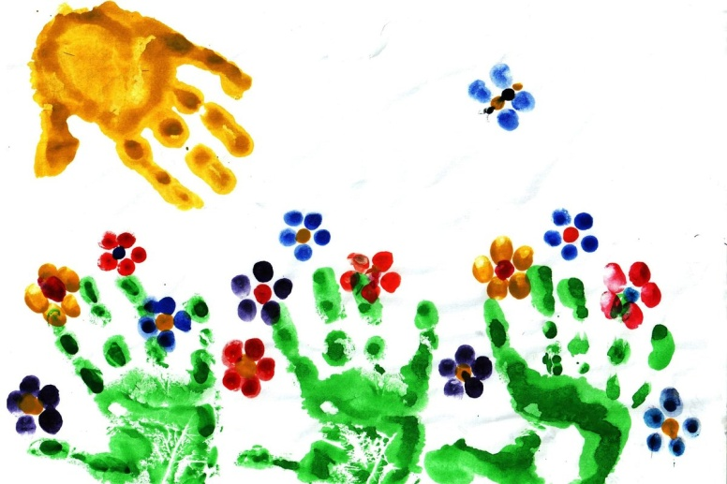

Подготовила:
Шадрина Ирина Васильевна

Пусть дети рисуют, творят, фантазируют!
Не каждый из них станет художником,
но рисование доставляет им удовольствие,
они познают радость творчества,
учатся видеть прекрасное в обычном
Пусть они растут с душой художника!

Часто от родителей детей дошкольного возраста, пытающихся приобщить своего малыша к художественному творчеству, можно услышать такие слова: «не могу ничем занять своего ребенка», «мой ребенок – ужасный непоседа, не хочет сидеть и заниматься», «ребенок меня совсем не слушает, балуется», «малыш совсем не любит рисовать, все карандаши разбрасывает и ломает» и тому подобное. Есть много информации в педагогической литературе, в книгах и на специализированных сайтах в интернете, в которых подробно объяснены физиологические и психологические особенности дошкольников, научно обоснованы подходы, на которые нужно ориентироваться при взаимодействии с маленькими детьми. Но родителям такая информация часто бывает не интересна, так как содержит слишком много научной терминологии, которая не всегда легка для восприятия, и не дает конкретного ответа на вопрос «что делать?»
Если ваш малыш совершенно не хочет рисовать обычным способом – карандашами, фломастерами, краскам и кисточками, или рисует, но при этом страдают обои в квартире или мебель, то помочь решить эту проблему может использование нетрадиционных техник рисования, которые успешно применяются уже с раннего возраста. Многие родители об этом знают, но боятся применять такие способы на практике по разным причинам: сомневаются в своих художественных и педагогических способностях, думают, что это займет слишком много времени, не уверены, что ребенку это понравится.
На самом деле сомнения совершенно напрасны, стоит только попробовать творить с помощью нетрадиционных техник рисования, и это занятие может на долгое время превратиться в настоящее семейное увлечение!
Существует множество техник, с помощью которых можно рисовать, кроме того, в творческом процессе вы с ребенком сами можете придумывать новые способы создания изображений, это тоже очень интересно. Рассмотрим самые доступные, не требующие больших затрат и усилий, но в то же время оригинальные и занимательные техники рисования, с которыми справится любой родитель и начинающие маленькие художники.
Рисование пальцем или ватной палочкой – рисование линий, точек, фигур с помощью пальчика или ватной палочки, который обмакнули в краску.
Рисование ладошкой – создание рисунка при помощи отпечатков ладоней, на которые нанесена краска. С помощью этой техники можно создавать различные изображения – рыбок, птичек, бабочек, солнышко, осьминожек, а дорисовывая кисточкой, пальчиками или другими приспособлениями детали, вы получите настоящие шедевры!
Рисование методом тычка основано на создании изображений с помощью полусухой жесткой кисти, также для этой цели подходят старые использованные фломастеры, кончик которых разрезается на несколько частей, и таким образом получается инструмент, с помощью которого можно делать красивые отпечатки – тычки и создавать из них линии, узоры и любые изображения.
Детям очень нравится рисовать с помощью печаток, изготовленных из подручного или природного материала. Для этой цели отлично подходят старые пробки, листики, кусочки овощей (например, печатки из картофеля) и другой бросовый материал.
Интересный способ рисования – тампонирование: с помощью кусочка поролоновой губки и краски закрашивается силуэт любого трафарета, и получаются красивые и аккуратные рисунки, с этой техникой успешно справляются даже начинающие художники самого маленького возраста.
Многообразие техник нетрадиционного рисования — монотипия, кляксография, набрызг, рисование цветными ниточками, рисование по крупе и многие другие способы создания оригинальных и неповторимых рисунков, увлекут не только малыша, но и любого взрослого. Будьте смелее, экспериментируйте с материалами и техниками — и рисование нетрадиционными способами поможет не только в развитии ваших детей, но и укрепит взаимопонимание между вами и ребенком, объединит семью общим интересным делом и создаст неповторимую атмосферу творчества в вашем доме!
«Каждый ребёнок – художник. Трудность в том, чтобы остаться художником, выйдя из детского возраста»
Пабло Пикассо
Развитие творческого потенциала личности должно осуществляться с раннего детства, когда ребёнок под руководством взрослых начинает овладевать различными видами деятельности, в том числе и художественной.
Большие возможности в развитии творчества заключает в себе изобразительная деятельность и, прежде всего рисование.
Современные психолого-педагогические исследования показывают, что рисование является важным средством эстетического воспитания: оно позволяет детям выразить своё представление об окружающем мире, развивает фантазию, воображение, даёт возможность закрепить знание о цвете, форме. В процессе рисования у ребёнка совершенствуется наблюдательность, эстетическое восприятие, эстетические эмоции, художественный вкус, творческие способности, умение доступными средствами самостоятельно создавать красивое.
Нетрадиционное рисование имеет огромное значение в формировании личности ребенка. От рисования ребенок получает лишь пользу. Особенно важна связь рисования с мышлением ребёнка. При этом в работу включаются зрительные, двигательные, мускульно-осязаемые анализаторы. Кроме того, рисование развивает интеллектуальные способности детей, память, внимание, мелкую моторику, учит ребенка думать и анализировать, соизмерять и сравнивать, сочинять и воображать. Для умственного развития детей имеет большое значение постепенное расширение запаса знаний.
Опыт работы свидетельствует, чтобы привить любовь к изобразительному искусству, вызвать интерес к рисованию, начиная с младшего дошкольного возраста, надо использовать нетрадиционные способы изображения рисование пальчиками, ладошками, рисование тычками из поролона, ватными палочками, печатание листьями, картофелем, морковкой, кляксография с трубочкой, восковые мелки + акварель, оттиск смятой бумагой, рисование поролоном. Каждый из этих методов – это маленькая игра, которая доставляет детям радость, положительные эмоции. Эмоции, как известно, - это и процесс, и результат практической деятельности, прежде всего художественного творчества. По эмоциям можно судить о том, что в данный момент радует, интересует, повергает в уныние, волнует ребёнка, что характеризует его сущность, характер, индивидуальность.
Научившись выражать свои чувства на бумаге, ребёнок начинает лучше понимать чувства других, учится преодолевать робость, страх перед рисованием, перед тем, что ничего не получится. Он уверен, что получится, и получится красиво.
Овладение различными материалами, способами работы с ними, понимание их выразительности позволяет детям более эффективно использовать их при отражении в рисунках своих впечатлений от окружающей жизни. Для того, чтобы во время рисования усилить воображение, способствовать художественному замыслу и развитию художественных способностей, можно использовать детскую литературу, музыкальное сопровождение, фольклорный и игровой материал. Это позволит сделать рисование доступными, содержательными и познавательными.

Приложение 4.1.
Муниципальное дошкольное общеобразовательное учреждение
«Детский сад №1 п. Вохма»
Вохомского муниципального района Костромской области

Консультация для родителей

«Рисуем дома»

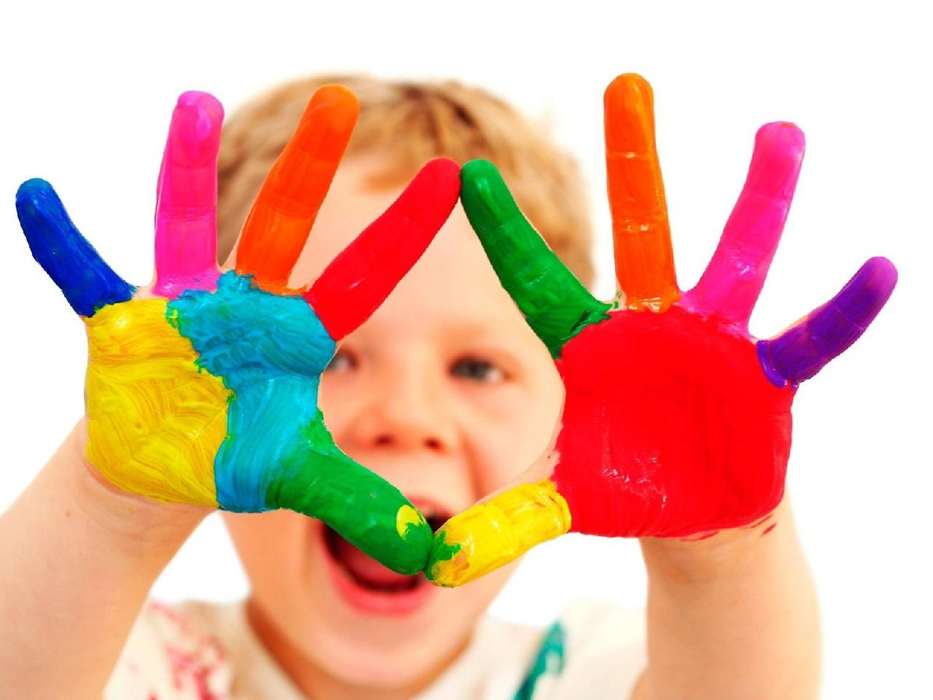

Подготовила:
Шадрина Ирина Васильевна

Изобразительную деятельность с детьми организует не только педагог, на специально организованных занятиях и в свободное от них время, но и родители активно участвуют в жизни детей, создавая условия и организуя рисование с чадом дома. Поэтому прежде всего необходимо правильно организовать место для рисования.
Удобнее всего рисовать за столом. Он должен быть хорошо освещён и покрыт клеёнкой. Необходимо запастись влажными салфетками для очищения рук. Кисточка и карандаши могут стоять в стаканчике. Приспособления и место для рисования должны быть привлекательными для ребёнка, чтобы ему хотелось рисовать. Организуйте дома рабочее место так, чтобы ребёнку было удобно не только сидеть, но и стоять, а иногда и двигаться вокруг листа бумаги. Ведь рисовать можно как угодно, где угодно и чем угодно! Можно использовать прочный и устойчивый детский мольберт. На нём крепят лист ватмана, у основания доски ставят баночку с водой и розетку с краской. Работа с красками требует осторожного и аккуратного обращения. Приучайте малыша после рисования всё убирать в определённое место.
Для обеспечения закрепления навыков и умений, полученных детьми во время непосредственно образовательной деятельности, необходимо создавать условия для самостоятельной деятельности детей. С этой целью в доступном месте располагается бумага, изобразительные средства (краски, трафареты, жёсткие кисти, небольшие штампики). Краски являются особенно привлекательным изобразительным материалом для детей. Для печатания ладошками и пальцами используйте безопасную, нетоксичную гуашь или «пальчиковые краски». Эти краски по густоте напоминают гуашевые и заполнены в пластиковые стаканчики. Приучайте ребёнка набирать кисточкой краску и убирать лишнюю, отжимая о край розетки. После рисования вместе промойте кисть и осушите её с помощью салфетки из ткани. Используйте широкую или круглую кисточку (не менее № 10) с толстой и жёсткой натуральной щетиной. После знакомства с красками для печатания предложите и карандаши. Маркер без особых усилий со стороны ребёнка оставляет яркий и широкий след. Фломастер имеет более тонкий стержень и заставляет юного художника учиться регулировать силу нажима.
Известно, что малыши предпочитают рисовать именно маркерами и фломастерами, но ребёнку необходимо предлагать и цветные карандаши. Карандаши нужны мягкие и средней мягкости шести цветов.
Для ребёнка важен сам процесс, он пока не обращает внимания на цвет маркеров, фломастеров и карандашей: с удовольствием заполняет лист бумаги линиями одного цвета.
В возрасте 2 года взрослый привлекает внимание малыша к разноцветным маркерам, карандашам, называет их цвета. Вся деятельность детей проходит под контролем взрослого. Наиболее интересные и выразительные работы детей могут использоваться для оформления интерьера детской комнаты.
Для развития художественно - образной стороны рисунка необходимо соблюдать также ряд рекомендаций и советов:
Привлекайте внимание ребёнка к природным явлениям (снег, листопад);
Вместе читайте рисунки, объясняйте их. Используйте для этого игровые приёмы (по нарисованным ребёнком линиям покатайте игрушечную машину, зайчик будет прятаться и есть нарисованную ребёнком траву);
Добавляйте к рисунку необходимые детали для придания большего сходства с предметом, но делайте это очень бережно и только с разрешения малыша. Обозначайте нарисованное словом;
Рассматривайте стилизованные картинки в книгах, называйте героев и предметы. На рассматриваемой странице не должно быть много объектов (3 – 4);
Для привлечения внимания к процессу рисования используйте стихи, песни, музыкальные инструменты;
Чаще спрашивайте ребёнка, что он нарисовал. Если он пока не может ответить, сами дайте варианты ответов. Малыш обязательно выберет или даст свой. Не удивляйтесь, если сначала ребёнок назовёт один предмет, а через некоторое время в этом же рисунке, в этих же линиях увидит что – то другое (ассоциации в этом возрасте неустойчивы);
Игра с образами мотивирует ребёнка к рисованию, а это способствует совершенствованию графических навыков;
В процессе знакомства с красками показывайте различные варианты рисования линий, предоставляйте ему больше самостоятельности;
Совместное рисование со взрослым развивает и усложняет творческий процесс;
Не забывайте, что в процессе занятия изобразительной деятельностью ребёнок может запачкать одежду, поэтому ему необходимо выделить либо специальную одежду, либо приобрести специальные фартучки.
После 2 лет у детей проявляется желание не только изобразить предмет или явление, но и выразить своё отношение к нему.
Теперь вы убедились, какая большая и ответственная роль отводится вам, родители, в организации одной только деятельности – изобразительной, когда развитие должно быть всесторонним. Поэтому насколько будет развит интерес у вашего малыша к рисованию, во многом определяет ваше отношение к этому продуктивному виду деятельности.

Приложение 4.2.

Муниципальное дошкольное общеобразовательное учреждение
«Детский сад №1 п. Вохма»
Вохомского муниципального района Костромской области

Родительское собрание

«Нетрадиционные техники рисования
в детском саду и их роль в развитии
детей дошкольного возраста».

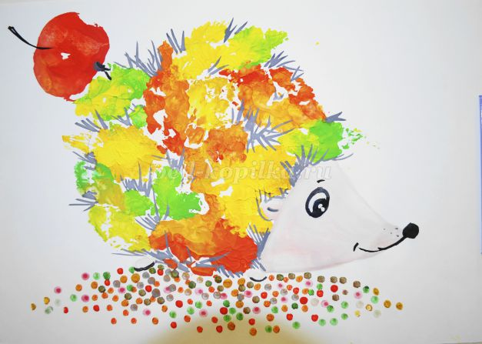

Подготовила :
Шадрина Ирина Васильевна

«Каждый ребёнок – художник. Трудность в том, чтобы остаться художником, выйдя из детского возраста»
Пабло Пикассо

Что подразумевается под словосочетанием «нетрадиционное рисование»?
Ответы:
- Искусство изображать не основываясь на традиции.
- Изображать не по заведенному обычаю.
- Отличаясь оригинальностью.
- Не придерживаясь традиций.
Дети с самого раннего возраста пытаются отразить свои впечатления об окружающем мире в своём изобразительном творчестве.
Моя работа заключается в использовании нетрадиционных техник в рисовании. Рисование нетрадиционными способами, увлекательная, завораживающая деятельность, которая удивляет и восхищает детей. Важную роль в развитии ребёнка играет развивающая среда. Поэтому при организации предметно - развивающей среды учитывала, чтобы содержание носило развивающий характер, и было направлен на развитие творчества каждого ребёнка в соответствии с его индивидуальными возможностями, доступной и соответствующей возрастным особенностям детей. Сколько дома ненужных интересных вещей (зубная щётка, расчески, поролон, пробки, пенопласт, катушка ниток, свечи и.т.д).Вышли погулять, присмотритесь, а сколько тут интересного: палочки, шишки, листочки, камушки, семена растений, пух одуванчика, чертополоха, тополя. Всеми этими предметами обогатили уголок продуктивной деятельности. Необычные материалы и оригинальные техники привлекают детей тем, что здесь не присутствует слово «Нельзя» ,можно рисовать чем хочешь и как хочешь и даже можно придумать свою необычную технику. Дети ощущают незабываемые, положительные эмоции, а по эмоциям можно судить о настроении ребёнка, о том, что его радует, что его огорчает.
Проведение занятий с использованием нетрадиционных техник:
- Способствует снятию детских страхов;
- Развивает уверенность в своих силах;
- Развивает пространственное мышление;
- Учит детей свободно выражать свой замысел;
- Побуждает детей к творческим поискам и решениям;
- Учит детей работать с разнообразным материалом;
- Развивает чувство композиции, ритма, колорита, цвето-восприятия; чувство фактурности и объёмности;
- Развивает мелкую моторику рук;
- Развивает творческие способности, воображение и полёт фантазии.
- Во время работы дети получают эстетическое удовольствие.
Проанализировав рисунки дошкольников пришла к выводу – необходимо облегчить навыки рисования, ведь даже не каждый взрослый сможет изобразить какой-либо предмет. Этим можно на много повысить интерес дошкольников к рисованию. Существует много техник нетрадиционного рисования, их необычность состоит в том, что они позволяют детям быстро достичь желаемого результата.
Успех обучения нетрадиционным техникам во многом зависит от того, какие методы и приемы использует педагог, чтобы донести до детей определенное содержание, сформировать у них знания, умения, навыки.
Познакомившись с методической литературой различных авторов, таких как пособие А.В. Никитиной «Нетрадиционные техники рисования в детском саду», И.А. Лыковой - «Методическое пособие для специалистов дошкольных образовательных учреждений», Т.Н. Дороновой - «Природа, искусство и изобразительная деятельность детей» Р.Г. Казаковой «Изобразительная деятельность в детском саду» я нашла очень много интересных идей и поставила перед собой следующие задачи:
- Сформировать у детей технические навыки рисования.
- Познакомить детей с различными нетрадиционными техниками рисования.
- Научить создавать свой неповторимый образ, в рисунках по нетрадиционному рисованию используя различные техники рисования.
- Познакомить дошкольников поближе с нетрадиционным рисованием.
Опыт работы показал, что овладение нетрадиционной техникой изображения доставляет дошкольникам истинную радость, если оно строиться с учетом специфики деятельности и возраста детей. Они с удовольствием рисуют разные узоры не испытывая при этом трудностей. Дети смело берутся за художественные материалы, малышей не пугает их многообразие и перспектива самостоятельного выбора. Им доставляет огромное удовольствие сам процесс выполнения. Дети готовы многократно повторить то или иное действие. И чем лучше получается движение, тем с большим удовольствием они его повторяют, как бы демонстрируя свой успех, и радуются, привлекая внимание взрослого к своим достижениям.
Существует много техник нетрадиционного рисования, их необычность состоит в том, что они позволяют детям быстро достичь желаемого результата.

Приложение 5.
Муниципальное дошкольное общеобразовательное учреждение
«Детский сад №1 п. Вохма»
Вохомского муниципального района Костромской области

Консультация для педагогов доо

Эффективность применения нетрадиционных
техник рисования

Подготовила:
Шадрина Ирина Васильевна

Занятия по изобразительной деятельности, кроме выполнения учебных задач, являются важным средством всестороннего развития детей. Обучение рисованию способствует умственному, нравственному, эстетическому и физическому воспитанию дошкольников.
Изобразительная деятельность тесно связана с познанием окружающей жизни. Вначале это непосредственное знакомство со свойствами материалов (бумаги, карандашей, красок и т. д.), познание связи действий с полученным результатом. В дальнейшем ребенок продолжает приобретать знания об окружающих предметах, о материалах и оборудовании, однако его интерес к материалу будет обусловлен стремлением передать в изобразительной форме свои мысли, впечатления от окружающего мира.
В процессе рисования формируются такие важные качества личности, как активность, самостоятельность, инициатива, которые являются основными компонентами творческой деятельности. Ребенок приучается быть активным в наблюдении, выполнении работы, проявлять самостоятельность и инициативу в продумывании содержания, подборе материалов, использовании разнообразных средств художественной выразительности. Не менее важно воспитание целеустремленности в работе, умении довести ее до конца. На формирование этих моральных качеств должны быть направлены все методические приемы, используемые воспитателем на занятии.
В процессе изобразительной деятельности воспитывается у дошкольников чувство товарищества, взаимопомощи. Работая над изображением, дети нередко обращаются друг к другу за советом, помощью.
У детей формируется эстетическое отношение к предметам, животным, природе и их художественным изображениям. Формируются эстетические чувства передачей художественного образа различными техниками нетрадиционного рисования. У детей развивается фантазия и творчество при выборе содержания и способов изображения разными художественными техниками. При свободном экспериментировании с материалами, необходимыми для работы в нетрадиционных техниках у дошкольников развивается пространственное мышление и эстетическое восприятие колорита природы, воспитывается чувство удовлетворенности от художественной деятельности.
При использовании нетрадиционной техники рисования у детей возникают положительные эмоции.
Нередко сталкиваешься с проблемой, что дети боятся рисовать, потому что, как им кажется, они не умеют, и у них ничего не получится. Рисование нетрадиционными способами, увлекательная, завораживающая деятельность, которая удивляет и восхищает детей. Проведение занятий с использованием нетрадиционных техник:
- Способствует снятию детских страхов;
- Развивает уверенность в своих силах;
- Развивает пространственное мышление;
- Учит детей свободно выражать свой замысел;
- Побуждает детей к творческим поискам и решениям;
- Учит детей работать с разнообразным материалом;
- Развивает чувство композиции, ритма, колорита, цветовосприятия; чувство фактурности и объёмности;
- Развивает мелкую моторику рук;
- Развивает творческие способности, воображение и полёт фантазии.
- Во время работы дети получают эстетическое удовольствие.
Существует много техник нетрадиционного рисования, их необычность состоит в том, что они позволяют детям быстро достичь желаемого результата. Такое рисование не утомляет дошкольников, у них сохраняется высокая активность, работоспособность на протяжении всего времени, отведенного на выполнение задания. Нетрадиционные техники позволяют педагогу осуществлять индивидуальный подход к детям, учитывать их желание, интерес.
Начинать работу в этом направлении следует с таких техник как рисование пальчиками, ладошкой, обрывание бумаги и т. д. В старшем дошкольном возрасте эти же техники дополняют художественный образ, создаваемый с помощью кляксографии, монотапии и т. п. Для создания положительных эмоций при использовании нетрадиционной техники рисования необходимо использовать музыкальное сопровождение.
Применение нетрадиционных техник рисования способствует обогащению знаний и представлений детей о предметах и их использовании, материалах, их свойствах, способах действия с ними. У детей развивается способность переносить усвоенные знания в новые условия. Они узнают, что рисовать можно как красками, карандашами, фломастерами, так и бумагой, свечой и т. д. Дети знакомятся с разными способами окрашивания бумаги, в том числе методом набрызгивания краски. Они пробуют рисовать предметы руками (ладонью , пальцами , кулаком , ребром ладони), получать изображения с помощью подручных средств (ниток , веревок , полых трубочек), с помощью природного материала (листьев деревьев) и т. п.
При непосредственном контакте пальцев рук с краской дети познают ее свойства: густоту, твердость, вязкость. Ознакомлению с новыми цветами, их оттенками помогает игра с цветом. Дети видят, что при добавлении разного количества воды в акварель можно получить различные оттенки цвета. Таким образом, происходит развитие тактильной чувствительности, цветоразличения.
Все необычное привлекает внимание детей, заставляет их удивляться. У ребят развивается вкус к познанию нового, исследованиям, эксперименту. Дети начинают задавать вопросы педагогу, друг другу, обогащается и активизируется их словарный запас.
Как известно, дети часто копируют предлагаемый им образец. Нетрадиционные техники изображения позволяют избежать этого, так как педагог вместо готового образца демонстрирует лишь способ действия с нетрадиционными материалами. Это дает толчок развитию воображения, творчества, проявлению самостоятельности, инициативы, выражению индивидуальности.
Использование нетрадиционных техник дает возможность применять коллективную форму творчества. Она сближает детей, развивает навыки культуры общения, рождает особую эмоциональную атмосферу.
Работа с нетрадиционными техниками изображения стимулирует положительную мотивацию, вызывает радостное настроение, снимает страх перед процессом рисования.
На занятиях рисование нетрадиционными техниками раскрепощает детей, позволяет им не бояться сделать что-то не так. Рисование необычными материалами и оригинальными техниками позволяет детям ощутить незабываемые положительные эмоции. Эмоции - это и процесс, и результат практической деятельности - художественного творчества. Рисование с использованием нетрадиционных техник изображения не утомляет дошкольников, у них сохраняется высокая активность, работоспособность на протяжении всего времени, отведенного на выполнение задания.
Таким образом, становится понятно, что занятия с использование нетрадиционного рисования могут оказать неоценимую услугу в разностороннем развитии детей, помогут воспитателю найти контакт с ребенком и наладить сотрудничество с ним в других видах деятельности, а также способствуют взаимодействию педагога с родителями.

